题 号 | 一 | 二 | 三 | 四 | 五 | 六 | 总成绩
得 分
阅卷人
复核人

得分
一、填空题（共30分，每小题3分）
1. 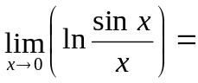 0 .
2. 若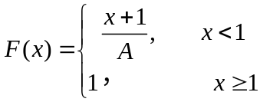在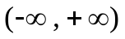连续，则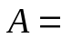 2 .
3. 若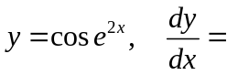 .（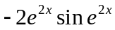）
4. 函数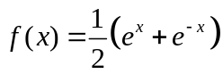的极小值点是 . （）
5. 函数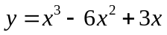的拐点处 2 .
6. 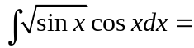 +C. （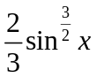）
7. 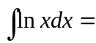 +C. (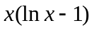)
8. 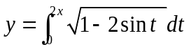，则 = . （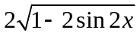）
9. 设在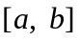上连续，根据积分中值定理，在上至少存在一点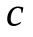，使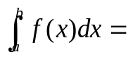 . （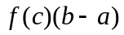）
10. 若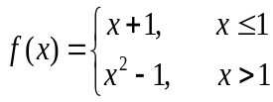，则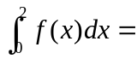 17/6 .
二、计算证明题（每小题6分，共24分）
得分
- 求极限 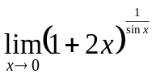.
解：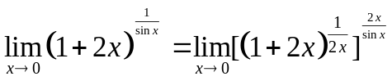（4分）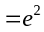（6分）
2. 用对数求导法求函数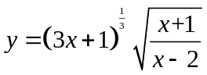的导数.
解：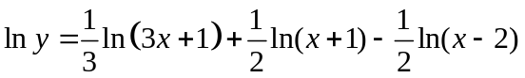（2分）
两边求导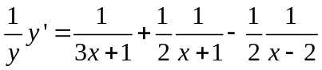（4分）
所以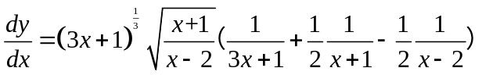（6分）
3. 求由方程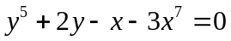所确定的隐函数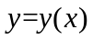在处的导数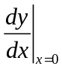.
解：方程两边直接对求导得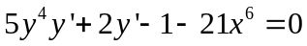（2分），
所以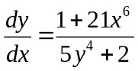（4分）
当时，由原方程得（5分），带入求得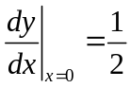（6分）
4. 证明当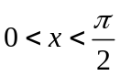时，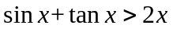.
证：令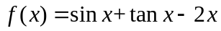，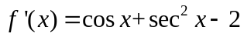，（2分）
当时,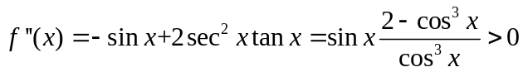
所以在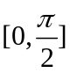上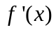单调增加，当时,有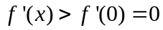，（4分）
所以在上单调增加，当时,有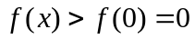,
所以当时，.（6分）
三、积分计算证明题（每小题6分，共24分）
得分
1. 求极限 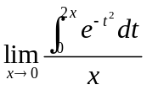.
解：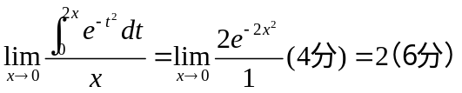
2. 求不定积分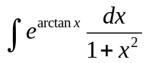.
解：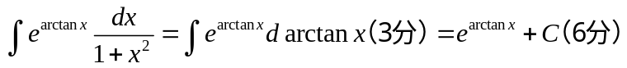
3. 求积分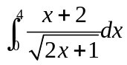.
解：设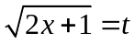（1分）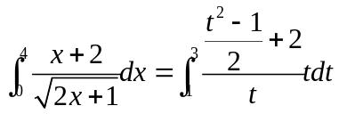（3分）
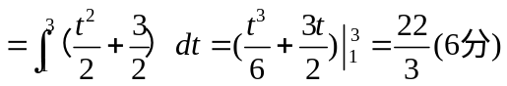
4. 证明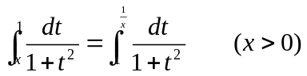.
证：令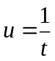（1分），
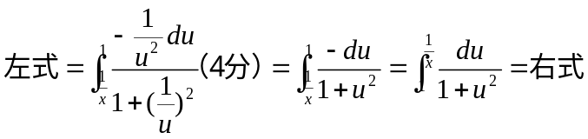，得证.(6分)
五. 广义积分题（每小题6分，共12分）
得分
1.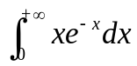.
解：
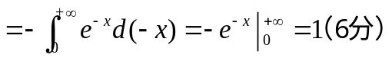
2. 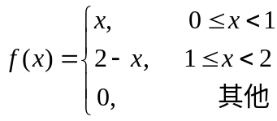，求函数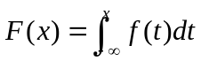在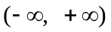上的表达式.
解：当时，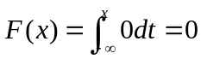 （1分）
当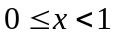时，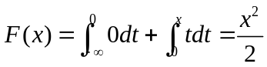（3分）
当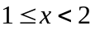时，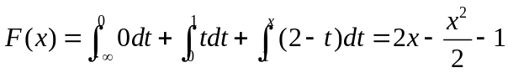（5分）
当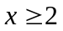时，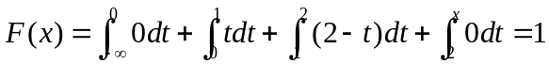（6分）
综上：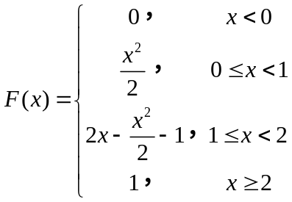
- 经济函数题（5分）
得分
某企业加工某产品的边际成本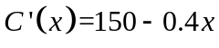, 当产量由200增加到300时，需要追加成本是多少？
解：需追加的成本为
得分
六. 计算题（本题5分） 求积分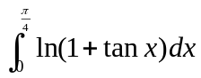.
解：令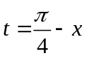（1分），有
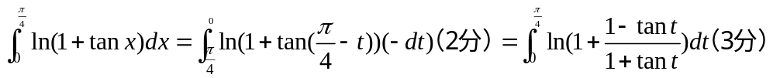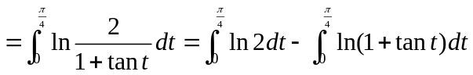（4分）
所以移项得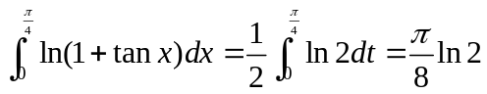（5分）

